**Wentylatory powietrza - rodzaje i sposób działania**

**Na lato idealnie przydają się wentylatory powietrza, które mogą ochłodzić nas w gorący dzień. Czy wiesz jak działają wentylatory i jakie w ogóle są ich rodzaje?**

[Wentylatory powietrza](https://www.ecomax.pl/produkty/eliturbo) to nie tylko wiatraki, które chłodzą nas w upalne dni. Wykorzystywane są one również do oczyszczania powietrza lub schładzania różnego rodzaju maszyn - np. komputerów. W domach są one mimo wszystko najczęściej wykorzystywane jako element, który pomaga nam przetrwać upały letnie.

**Jak działają wentylatory powietrza?**

Działanie wentylatora jest proste do zrozumienia. Wykorzystuje zasadę, że powietrze wieje z miejsca o wyższym ciśnieniu, do tego o niższym. Urządzenie wprawia w ruch śmigło, które obracając się tworzy różnicę ciśnień po obu stronach obudowy i tym samym wytwarza imitujację wiatr. Ważne jest więc, żeby wiedzieć, że wentylatory nie schładzają powietrza, ale powodują jego ruch, który nas orzeźwia.

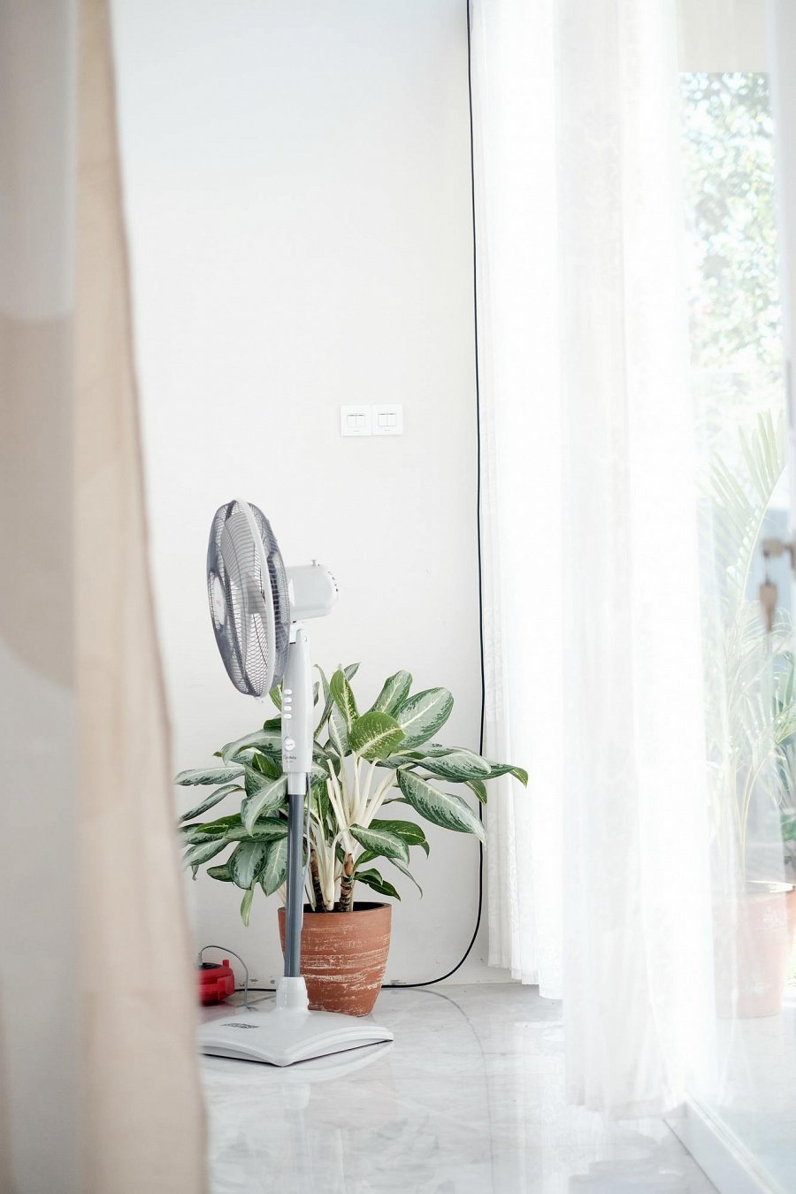

**Powszechne rodzaje wentylatorów**

Na rynku dostępne są zarówno przemysłowe **wentylatory powietrza**, które są bardziej specjalistyczne jak i te do naszego codziennego użytku. Wśród tych najbardziej znanych w społeczeństwie możemy wyróżnić:

l wentylatory stojące - to większe urządzenia, które posiadają stojak z często regulowaną wysokością. Ma on duży zasięg i często jest stałą dekoracją domu w czasie lata ze względu na swoją wagę.

l wentylatory biurkowe - to małe urządzenia, które mogą być przenoszone w prosy sposób. Mają mniejszy zasięg, dlatego często umiejscawiane są przy biurku lub nocnej szafce.

l klimatory - są to wiatraki, które zawierają w sobie wkłady chłodzące i miejsce na wodę. Dzięki nim, generowane ruch powietrza nawilża się, co powoduje że w miejscu działania urządzenia odczuwamy przyjemne orzeźwienie i chłód.